Exercício 03 de Modelagem – Laboratório

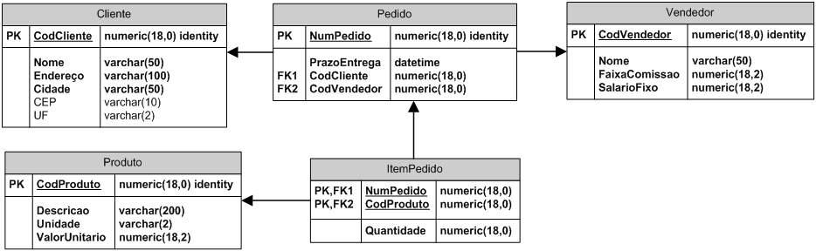

Utilizando os conceitos aprendidos durante a aula, realize as seguintes operações para cada um dos exercícios:

Comandos DDL:

- Criar as tabelas do modelo indicado abaixo
- Criar os relacionamentos necessários (chaves primárias e chaves estrangeiras usando alter table)
- Adicionar na tabela Vendedor o campo DataNascimento do tipo Datetime
- Adicionar na tabela Cliente o campo Região do tipo varchar(30)
- Alterar o campo Nome da tabela Cliente para varchar(100)
- Excluir a coluna UF da tabela Cliente

Comandos DML:

- Inserir pelo menos 5 linhas de dados para cada tabela.
- Alterar o CEP de todos os clientes da cidade de Sorocaba para ‘18035-400’.
- Alterar o prazo de entrega de todos os pedidos do cliente de código 20 para mais 10 dias.
- Alterar o preço unitário para mais 10% para todos os produtos com unidade = ‘KG’.
- Excluir todos os produtos com unidade = ‘CX’ e valor unitário superior a 50,00.

Obs: Todas as operações devem ser realizadas via script

